Anna Muster

 | +49 123 / 456 789 0 |  | muster@email.de |  | Musterweg 123, 12345 Musterstadt

Unternehmensberatung AG
Herr Peter Müller
Fantasiestraße 1
45067 Beispielstadt

Unternehmensberaterin

IHRE STELLENANZEIGE BEI KARRIERESPRUNG.DE
VOM TT.MM.JJJJ

Ort, TT.MM.JJJJ
Sehr geehrter Herr Müller,

seit 15 Jahren berate ich globale Konzerne und international aufgestellte Unternehmen, mein Fokus liegt dabei auf optimierten Strukturen im Bereich Customer Care. Zusätzlich zu meiner langjährigen Erfahrung und tiefgehendem Fachwissen im Bereich der Kundenbeziehungen profitiere ich davon, fünf Sprachen verhandlungssicher in Wort und Schrift zu beherrschen. Dies vereinfacht und verbessert die Kommunikation.

Vergangenes Jahr konnte ich als Unternehmensberaterin und Project Manager ein großes Projekt bei einem amerikanischen IT-Konzern erfolgreich abschließen und eine Umsatzsteigerung von insgesamt 23 Prozent erzielen. Zusätzlich konnte ich die Kundenzufriedenheit um 31 Prozent steigern

Mit meinem Wissen und meiner Erfahrung möchte ich nun Ihr Team vervollständigen und als Senior Consultant den Bereich Customer Care in den Fokus rücken.

Meine Gehaltsvorstellungen liegen zwischen 87.000 Euro und 95.000 Euro p.a..Ich freue mich darauf, Ihnen meine Ideen in einem persönlichen Gespräch genauer zu schildern und verbleibe bis dahin

mit freundlichen Grüßen

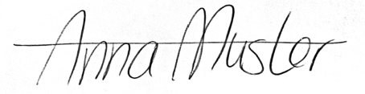

Anna Muster

Anhänge

Anlage 1, Anlage 2, Anlage 3, Anlage 4

